Лабораторная работа № 8

Тема: Построение чертежа с помощью объектной привязки
Цель: Научиться применять объектную привязку при построении чертежа.

Основные сведения:
Объектная привязка в автокаде служит для осуществления автоматического точного привязывания задаваемых мышью точек к характерным точкам объектов, имеющимся на чертеже.
Чтобы осуществить объектную привязку в (autocad) автокад, необходимо выполнить следующие шаги:
Включение/выключение привязки в автокаде осуществляется нажатием ЛКМ (левой кнопки мыши) на пиктограмму "Привязка" на строке состояния. Можно использовать горячую клавишу вызова - F3.
У этого режима "объектной привязки" в autocad имеется множество методов. Например, один метод привязки в автокаде (autocad) указывает, как курсор должен привязываться к прямолинейным отрезкам. Другой - дает возможность привязаться к середине отрезка, и так далее.
Настроить режим объектной привязки в автокаде можно в диалоговом окне "Режимы рисования" ➾ вкладка "Объектная привязка".
Вызываем это окно следующим образом.
- Наводим курсор мыши на пиктограмму "Объектная привязка".
- Нажимаем ПКМ правой кнопки мыши.
- В появившемся контекстном меню выбираем пункт "Настройка".
Вот как выглядит вкладка "Объектная привязка" в окне "Режимы рисования" в autocad.
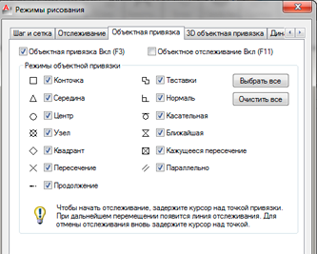
На вкладке содержится перечень всевозможных методов объектной привязки в автокаде. Каждый метод имеет свои характерные точки, связанные с определенными объектами.
Возле каждого метода объектной привязки в autocad (автокад) показан внешний вид маркера, появляющегося в районе соответствующей характерной точки при «привязывании» к ней курсора.

Для наглядности описание методов объектной привязки представлены в таблице.
Метод объектной привязки | Объекты, к которым применяется привязка | Характерные точки метода объектной привязки
Конточка | Отрезки, дуги и  сплайны | Конечные точки объектов
Середина | Отрезки, дуги,  сплайны | Привязка будет  осуществляться к серединам объектов
Центр | Круги, эллипсы и  дуги | Центры кругов, эллипсов и дуг
Узел | Специальные объекты  Точка | Привязка в автокаде (autocad) осуществляется к центру точки
Квадрант | Круги, эллипсы и  дуги | Точки, делящие указанные объекты на квадранты (четверти). Это точки, соответствующие углам 0, 90,180 и 270 градусов
Пересечение | Пересечение любых  объектов | Точки пересечения объектов
Продолжение | Условная линия,  являющаяся продолжением  отрезков  и дуг | Точки на линиях, образующих продолжение отрезков, дуг и полилиний.  Для срабатывания данного метода необходимо установить курсор на конец отрезка или дуги и немного  подождать. Затем следует двигать курсор, как бы продолжая линию или дугу. Появится пунктирная линия, которая является условным продолжением объекта. А на пунктире появится привязка в виде косого знака «+».
Твставки | Блоки, атрибуты  блока и текст | Для блоков привязка привязка в автокаде (autocad) будет производиться к базовым точкам вставки.
Нормаль | Прямолинейные  отрезки, дуги,  круги, эллипсы и  сплайны | Точки на объектах в предполагаемом месте окончания перпендикуляра. Этот метод позволяет строить перпендикуляры к различным объектам в автокаде.
Касательная | Дуги, круги и  эллипсы | Характерная точка появляется в предполагаемой точке касания. Этот метод позволяет строить касательные к дугам, кругам и эллипсам
Ближайшая | Все объекты | Привязка происходит к точке, в данный момент наиболее близко расположенной к курсору
Кажущееся пересечение | Все объекты | Позволяет осуществить привязку  к воображаемому пересечению  объектов. При этом характерная  точка высвечивается в воображаемой точке пересечения
Параллельно | Отрезки | Позволяет строить отрезки параллельно выбранным.  Сначала надо построить первую точку параллельного отрезка. Затем подвести курсор к исходному объекту, параллельно которому мы будем строить отрезок. Необходимо немного подождать, пока маркер связи не изменит вид на знак «+».  Затем перемещайте курсор из  начальной точки параллельно  выбранному объекту. При этом  появится вспомогательная пунктирная  линия, проходящая точно  параллельно выбранному объекту.

Для наглядности ниже приведены примеры методов объектной привязки в autocad на рисунках.
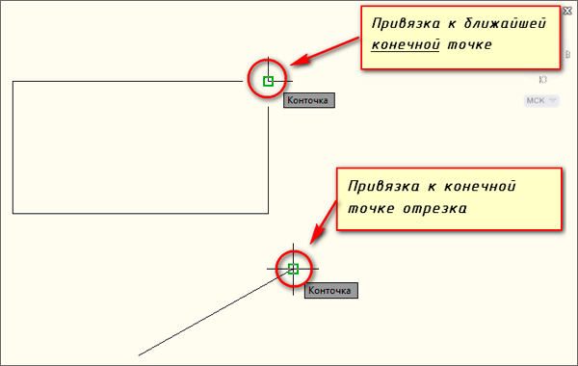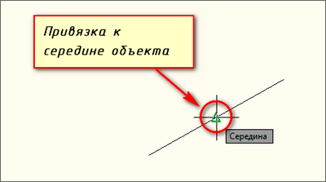
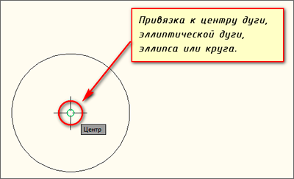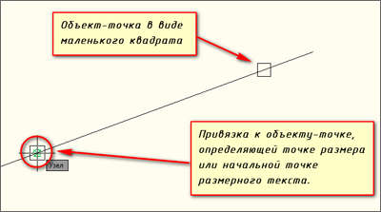
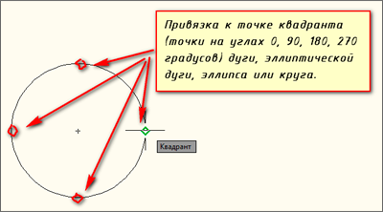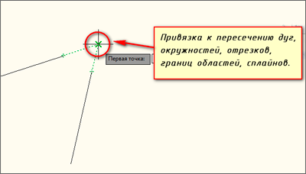
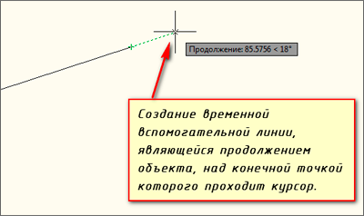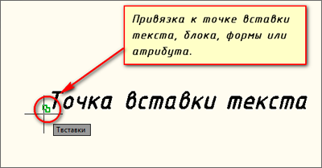
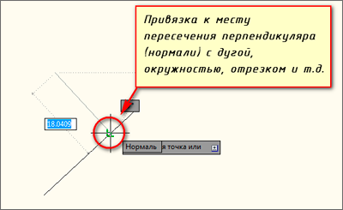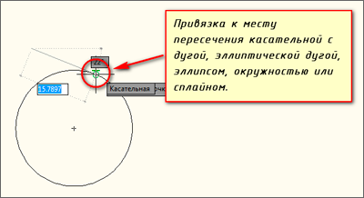
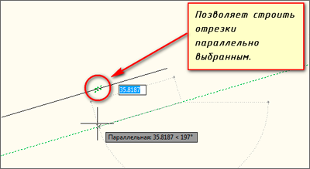

Выполнение работы:

Задание №1
- Запустить программу AutoCAD.
- Настроить окно программы, используя ранее полученные знания.
- Построить чертеж, применяя объектную привязку.
- Нанести размеры на чертеж детали.
- Сохранить работу «Лабораторная работа 8».
- Ответить на контрольные вопросы.
- Показать преподавателю.
- Пуск – AutoCAD– Создать файл чертежа.
- Нанести осевые линии.
- Построить чертеж детали, с помощью команд ОТРЕЗОК, КРУГ.
- Нанести размеры на чертеж.
- Сохранить файл.
- Ответить на контрольные вопросы.
- Показать работу преподавателю.

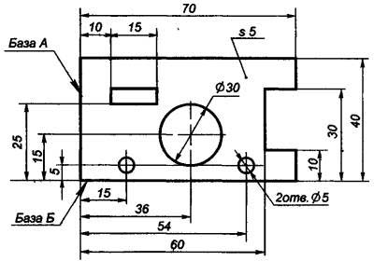

Задание №2. Ответьте на вопросы:
- Для чего служит объектная привязка?
- Перечислите методы объектной привязки?
- Какие методы объектной привязки использовались при построении чертежа?

Задание №3. Сделайте вывод о проделанной практической работе:

